**Отдел образования и спорта**

**КГУ «СОШ №19»**

**Открытый урок**

**По Физической культуре**

**Тема: « Спортивные игры.** Баскетбол.

Передача мяча одной рукой от груди»

Класс :6 «Г»

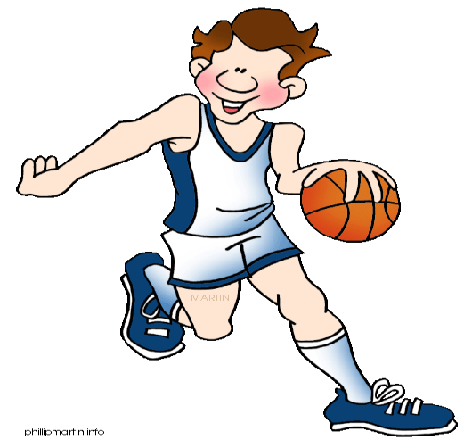 **Подготовил и провел**

**Учитель физ. культуры**

**Бойченко А.Д.**

**г. Семей 2012**

**Отдел образования и спорта**

**КГУ «СОШ №19»**

**Открытый урок**

**По Физической культуре**

**Тема: « Спортивные игры.** Баскетбол.

Броски мяча в корзину в движении»

Класс :8 «В»



**Подготовил и провел**

**Учитель физ. культуры**

**Бойченко А.Д.**

**г. Семей 2013**

**План урока :**

**Тема :** «Спортивные игры. Баскетбол. Передача мяча одной рукой от груди. »

**Тип урока**: закрепление знаний, умений, навыков

**ЗАДАЧИ:**

**Образовательные** : - совершенствование навыка передачи мяча одной рукой от груди;

- совершенствование двусторонней игры по упрощенным правилам;

**Развивающие :** развивать мышление, внимание, быстроту реакции, ловкость;

**Воспитывающие :** воспитывать ЗОЖ, уважение друг к другу**.**

**Место проведения**: спортивный зал

**Инвентарь :** баскетбольные мячи,скакалки,корзины

**Дата проведения:**

|  |  |  |  |
| --- | --- | --- | --- |
| **Части урока** | **Содержание** | **Дозиров-**  **ка** | **Организационно-методические**  **указания** |
| **1.Подготовительная**  **II. Основная часть**    **III. Заключительная** | 1. Построение. Рапорт. Сообщение задач урока.  2.Психорегулирующее упражнение «Пальцы»  3. Гимнастика для глаз. Йога:  - Моргание  - Повороты глаз  - Фиксация  - Вращение  - Упражнение «Лотос»  4.ОРУ на месте и в движении:  - наклоны  - «Кисть»  - «Арлекино»  - «Пропеллер»    - Упражнения для суставов ног:  Ходьба :  - на носках, руки за голову;  - на внешней стороне стопы;  - на пятках, руки за голову;  - на внутренней стороне стопы;  Медленный бег.  Ходьба .    Прыжки :  - переставными шагами,  - левым-правым боком.  Ходьба. Восстановление дыхания.  5. Упражнение с короткой скакалкой.    6. Жонглирование, ведение мяча правой и левой рукой по кругу ,шагом, бегом.  7. Челночный бег с ведением мяча.  8. Передача баскетбольного мяча в стену.    Выполнение броска мяча в движении.  См. приложение рисунок –схема.    1.Выполнение броска с правой стороны.      2. Выполнение броска с левой стороны.  3.Двусторонняя игра по упрощенным правилам.  1. **Стрейчинг (растяжка)**  А )И.п. – встать лицом друг к другу,  Развести руки в стороны. Партнер держит запястья,полное расслабление. С выдохом – наклон вправо-влево. Партнер помогает наклониться как можно ниже.  Б ) и.п. – встать спиной к партнеру, слегка расставив ноги, оба поднимают руки вверх. Партнер держит за запястье и предплечье. Делая вдох,прогнуться назад. Задача партнера- помочь прогнуться в грудном отделе позвоночника.  В ) и.п. – встать спиной друг к другу, ноги на ширине плеч. Делая вдох,поднять обе руки вверх. Выдыхая ,наклониться вперед и сцепить пальцы рук между ногами. На вдохе выгнуть спину дугой,голову опустить вниз. Партнер,держа спину прямой,не опуская головы-тянет вас за руки,помогая наклониться как можно ниже. Делая выдох, поменяться положением с партнером. Снова повторить растяжку. Сделать вдох, расцепив руки, выпрямиться и в и.п.  Г ) и.п. – стоя спиной друг к другу, сцепиться локтями. Вдох-наклониться назад (партнер – вперед) и лечь на спину партнеру. Постараться при этом не отрывать стоп от пола, выдох- принять и.п.  2. Подведение итогов.  3. Домашнее задание  А) смена ног в упоре присев  Б ) толчки кистями рук о стену  В ) прыжки через скакалку | 1 мин.  1 мин  1-2 мин  30 сек  5 мин  Кажд.  Упр.  5-7 раз    1 мин  2 мин.  2 мин.  2 мин.  8 мин      10 мин.  2 мин  2-3мин  2-5мин | Обратить внимание на форму и четкость построения.  Учащимся предлагается удобно расположиться на скамейках. Переплести пальцы, положенных на колени рук, оставив большие пальцы свободными. По команде «Начали!» медленно вращать большие пальцы один вокруг другого. С постоянной скоростью и в одном направлении, следя за тем, чтобы они не касались друг друга . Сосредоточить внимание на одном движении. По команде «Стой!» прекратить движение.  Быстро сжимать и разжимать веки. После выполнения расслабить глаза.  Посмотреть вправо-влево-вверх-вниз  Поднять до уровня головы руку с вытянутым указательным пальцем (расстояние от пальца до глаз- длина руки) медленно подводить палец к носу, глядя на ноготь, убирать палец медленно, посмотреть в даль.  Приняв устойчивое положение, не поворачивая головы, посмотреть вверх, переводить взгляд по часовой стрелке, очень медленно, описывая максимальный круг. Затем против часовой.  Поза «Наездника» : ноги шире плеч , руки через стороны вверх. Глубокий вдох-задержка дыхания. Вниз –выдох.    Наклоны головы вправо-влево-вверх-вниз, не поднимая плеч. Позвоночник от копчика до спины постоянен.  Сжать-разжать, вращение в обе стороны в лучезапястном суставе.  Плечи и плечевой сустав фиксирова-ны, вращение в локтевом суставе.  Свободное вращение всей руки в плечевом суставе перед туловищем. При этом туловище наклонено вперед, чтобы не задеть грудь. Руки опускать свободно, затем вращать до появления тяжести в кисти руки. Выполняется каждой рукой. Сначала по часовой стрелке,затем- против.  Упражнения (стопы, коленные суста-вы, тазобедренные суставы)  Прыжки на двух ногах, вращая скакал-ку вперед. Высоко не подпрыгивать.  Выполняется в колонне по одному.  Ориентир по корзинам.  Выполняется в колонне. Передача двумя руками от груди, резко уходя влево или вправо, стоящий следом ловит мяч и делает передачу.    При выполнении данного приема эффективнее использовать бросок одной рукой сверху.  С правой стороны ведет правая рука, и первый шаг делается правой ногой.  С левой стороны – левая рука,а первый шаг – левой ногой.  В последней фазе броска бросающая рука, туловище и ноги составляют одну прямую линию.  Учащиеся делятся на две команды.  . |

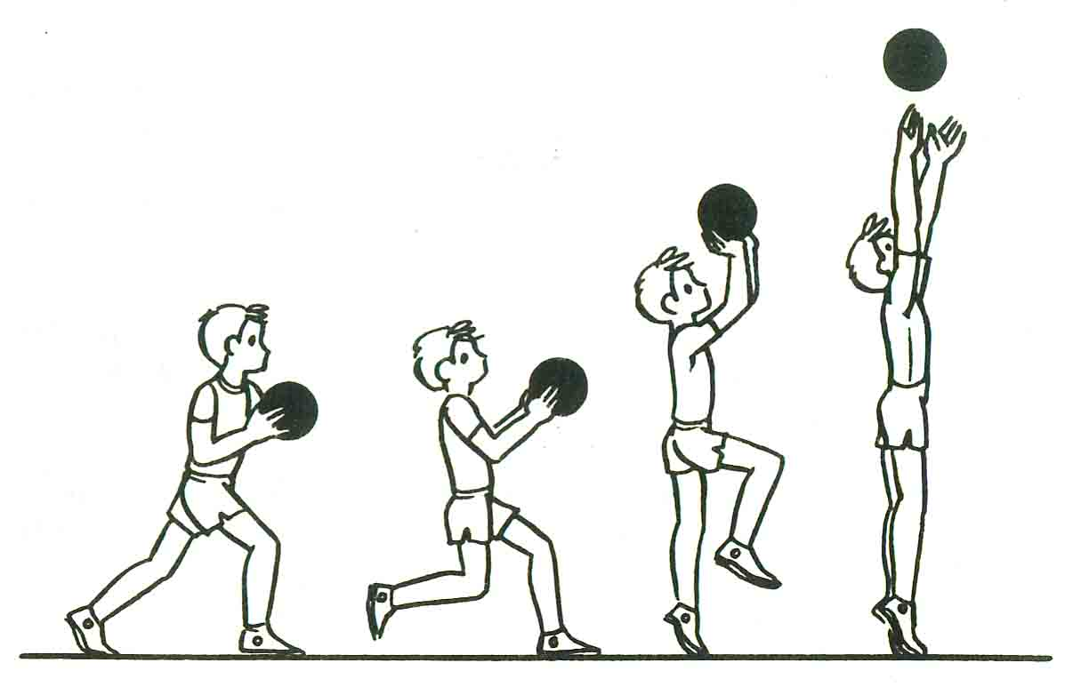

**Рисунок-схема. Бросок мяча в движении**

**План урока :**

**Тема :** «Спортивные игры. Баскетбол. Броски мяча в корзину в движении. »

**Тип урока**: закрепление знаний, умений, навыков

**ЗАДАЧИ:**

**Образовательные** : - совершенствование навыков броска мяча в корзину в движении;

- совершенствование двусторонней игры по упрощенным правилам;

**Развивающие :** развивать мышление, внимание, быстроту реакции, ловкость;

**Воспитывающие :** воспитывать ЗОЖ, уважение друг к другу**.**

**Место проведения**: спортивный зал

**Инвентарь :** баскетбольные мячи, скакалки, корзины

**Дата проведения:**

|  |  |  |  |
| --- | --- | --- | --- |
| **Основная часть**  **Заключительная** | I.Передача мяча одной рукой от груди  совершенствуется в таких упражнениях :  1.Из основной стойки принять исходное положение для передачи мяча одной рукой от груди.  2.Выполнить передачу одной рукой на месте  3.То же ,но одновременно с передачей выполнять шаг вперед.  4. Построение в тройках на расстоянии 4-5 м. Передача мяча через среднего (влево и вправо).  5.Выход, ловля с остановкой, передача одной рукой и уход на исходное положение.  6.Ловля и передача мяча на месте во встречных колоннах с последующим переходом в другую колонну  II. Двусторонняя игра по упрощенным правилам.  III. Стрейчинг (растяжка)  А )И.п. – встать лицом друг к другу,  Развести руки в стороны. Партнер держит запястья,полное расслабление. С выдохом – наклон вправо-влево. Партнер помогает наклониться как можно ниже.  Б ) и.п. – встать спиной к партнеру, слегка расставив ноги, оба поднимают руки вверх. Партнер держит за запястье и предплечье. Делая вдох,прогнуться назад. Задача партнера- помочь прогнуться в грудном отделе позвоночника.  В ) и.п. – встать спиной друг к другу, ноги на ширине плеч. Делая вдох,поднять обе руки вверх. Выдыхая ,наклониться вперед и сцепить пальцы рук между ногами. На вдохе выгнуть спину дугой,голову опустить вниз. Партнер,держа спину прямой,не опуская головы-тянет вас за руки,помогая наклониться как можно ниже. Делая выдох, поменяться положением с партнером. Снова повторить растяжку. Сделать вдох, расцепив руки, выпрямиться и в и.п.  Г ) и.п. – стоя спиной друг к другу, сцепиться локтями. Вдох-наклониться назад (партнер – вперед) и лечь на спину партнеру. Постараться при этом не отрывать стоп от пола, выдох- принять и.п.  IV) Психорегулирующая тренировка   1. Подведение итогов. 2. Домашнее задание.   А)смена ног в упоре присев  Б)толчки кистями рук о стенку  В)прыжки через скакалку | **(несколько**  **раз)**  **1 мин**  **1 мин**  **2мин**  **2мин**  **2 мин**  **10 мин**  **2 мин**  **3-5 мин** | Следить за соблюдением техники  Безопасности.  Смена местами по сигналу учителя.  Учащиеся делятся на 2 команды  Учащиеся удобно располагаются на скамейках в позе «Кучера» см. приложение |